OMS - 5. preverjanje - redni študij - Sežana - 23. december 2008 - SKUPINA A

- Za vsakega od spodnjih pojavov (spremenljivk), na osnovi danih srednjih vrednosti, sklepajte o obliki porazdelitve podatkov, torej o simetričnosti ali asimetričnosti (samo kratko navedite ali gre za normalno porazdelitev ali asimetrijo v levo ali v desno). V pomoč so vam lahko slike.

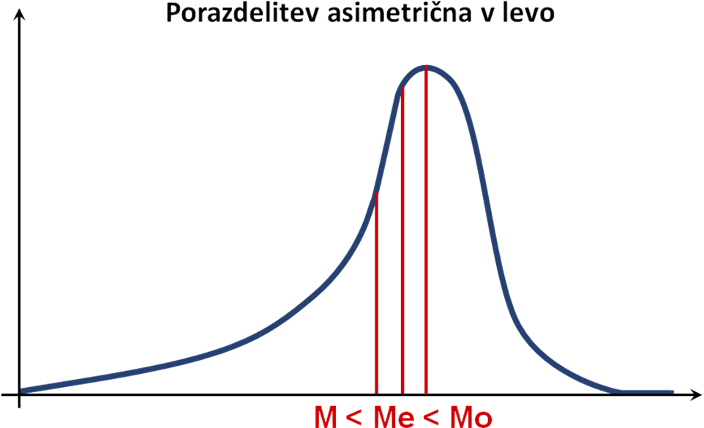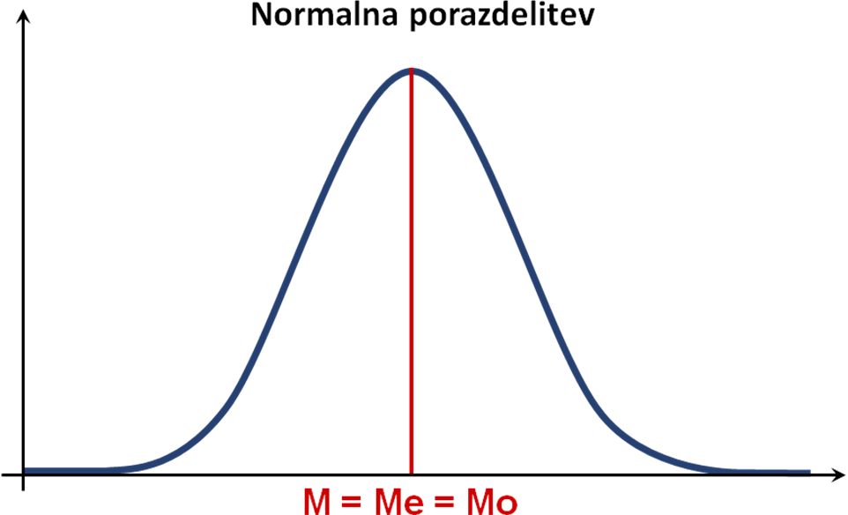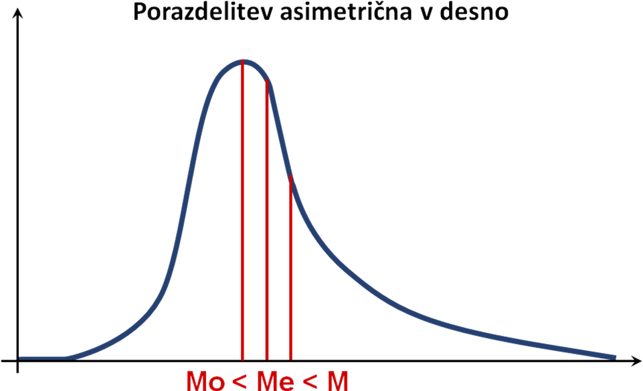

  - Povprečno število prodanih suvenirjev je bilo v turističnem kiosku 42, najpogosteje pa so prodali 38 suvenirjev.
  - Polovico prireditev je obiskalo več kot 2.456 obiskovalcev, povprečno pa je na prireditev prišlo 2.378 obiskovalcev.
  - V polovici restavracij so prodali več kot 5 buteljk vina, prav tako pa so v restavracijah najpogosteje prodali 5 buteljk vina.

- Župana dveh krajev (eden iz zdraviliškega, drugi pa iz gorskega kraja) sta se srečala na simpoziju o tržnem raziskovanju v turizmu in želela ugotoviti kateri od njunih krajev ima glede na njuno vrsto kraja večje število sob. Za pravilno primerjavo sta morala pridobiti najprej podatek o povprečnem številu sob in tipičnem razlikovanju krajev glede števila sob za vsako vrsto krajev. Podatki so v spodnji tabeli. Predpostavimo normalno porazdelitev. Pri odgovarjanju si lahko pomagate s spodnjim grafom in si lažje predstavljate položaj krajev (očiten je podoben položaj obeh krajev glede na svoji vrsti krajev, zato ne gre brez računanja).

 | Zdraviliški kraji | Gorski kraji
Povprečje - aritmetična sredina (μ) | 428 | 458
Standardni odklon (σ) | 45 | 48
Število sob v izbranem kraju (x_{i}) | 497 (kraj A) | 533 (kraj B)

približen položaj
kraja A, pa tudi B
standardizirane z vrednosti -3 -2 -1 0 1 2 3
sobe v zdraviliških krajih 293 338 383 428 473 518 563
sobe v gorskih krajih 314 362 410 458 506 554 602

  - Izračunajte in odgovorite kateri kraj ima, glede na njegovo vrsto kraja, večje število sob, torej kateri je v boljšem položaju glede na svojo vrsto kraja?
  - Koliko odstotkov zdraviliških krajev ima manjše število sob kot kraj A?
  - Koliko odstotkov gorskih krajev ima manjše število sob kot povprečni gorski kraj?
  - Koliko odstotkov zdraviliških krajev ima večje število sob kot povprečni zdraviliški kraj in hkrati manjše od kraja A?
- SURS je za leto 2007 objavil številne turistične podatke za nastanitvene objekte. Prikazujemo prihode in število sob za 8 občin, poleg tega pa še zasedenost ležišč, ki smo jo opisno ocenili na osnovi razmerja med številom prenočitev in številom ležišč posamezne občine.

Občine | Število sob | Prihodi turistov | Zasedenost ležišč
Brda | 6 | 233 | srednja
Brezovica | 8 | 318 | zelo dobra
Divača | 6 | 171 | zelo dobra
Gornji Petrovci | 4 | 91 | slaba
Komenda | 5 | 109 | srednja
Luče | 10 | 421 | zelo slaba
Ribnica na Pohorju | 3 | 77 | zelo slaba
Šentilj | 2 | 4 | zelo slaba

  - Odgovorite ali je med prihodi turistov in zasedenostjo ležišč povezanost in kakšna! Obvezno interpretirajte moč in smer povezanosti (korelacije) konkretno na primeru!
  - Odgovorite ali je med številom sob in prihodi turistov povezanost in kakšna! Obvezno interpretirajte moč in smer povezanosti (korelacije) konkretno na primeru!
  - Odgovorite in utemeljite ali je smiselno med številom sob in prihodi turistov ugotavljati odvisnost med spremenljivkama in na osnovi tega napovedovati? Katera spremenljivka je v tem primeru odvisna (y_{i}) in katera neodvisna (x_{i})?
  - Na osnovi danih podatkov o številu sob in prihodih turistov ugotovite kakšna je linearna odvisnost med spremenljivkama, kar izrazite z regresijskim modelom oz. enačbo premice (ni potrebno risati, le vse izračunati in napisati enačbo)!
  - Na danem primeru vsebinsko obrazložite oz. interpretirajte regresijski koeficient (torej b)!
  - Na osnovi regresijskega modela napovedovejte število prihodov turistov za primer, če bi imeli 7 sob! Napišite tudi odgovor!
OMS - 5. preverjanje - redni študij - Sežana - 23. december 2008 - SKUPINA B

- Za vsakega od spodnjih pojavov (spremenljivk), na osnovi danih srednjih vrednosti, sklepajte o obliki porazdelitve podatkov, torej o simetričnosti ali asimetričnosti (samo kratko navedite ali gre za normalno porazdelitev ali asimetrijo v levo ali v desno). V pomoč so vam lahko slike.

- Polovica kampov je poslovala manj kot 118 dni letno, najpogosteje pa so kampi poslovali 99 dni letno.
- Turistična ladja je dnevno prepeljala povprečno 342 potnikov, najpogosteje pa je prepeljala 360 potnikov na dan.
- Lokalni kmetovalec je restavraciji v povprečju prinesel 16 kg zelenjave na dan, prav tako pa je najpogosteje prinesel 16 kg zelenjave na dan.

- Receptorja dveh različnih hotelov iz iste verige (enega obmorskega in enega zdraviliščega) sta se srečala na kosilu in želela ugotoviti kateri od njiju ima glede na njuno vrsto hotela in sodelavce večjo plačo. Za pravilno primerjavo sta morala pridobiti najprej podatek o povprečni plači in tipičnem razlikovanju sodelavcev posameznih hotelov glede plač za vsako vrsto hotelov. Podatki so v spodnji tabeli. Predpostavimo normalno porazdelitev. Pri odgovarjanju si lahko pomagate s spodnjim grafom in si lažje predstavljate položaj receptorjev (očiten je podoben položaj obeh receptorjev glede na svoji vrsti hotelov in sodelavce, zato ne gre brez računanja).

 | Obmorski hotel | Zdraviliški hotel
Povprečje - aritmetična sredina (μ) | 916 | 825
Standardni odklon (σ) | 51 | 49
Plača izbranega receptorja (x_{i}) | 942 (Marko) | 849 (Bine)

približen položaj
Markota, pa tudi Bineta
standardizirane z vrednosti -3 -2 -1 0 1 2 3
plače obmorskih hotelov 763 814 865 916 967 1018 1069
plače zdraviliških hotelov 678 727 776 825 874 923 972

- Izračunajte in odgovorite kateri receptor ima, glede na njegovo vrsto hotela in sodelavce, večjo plačo, torej kateri je v boljšem položaju glede na svojo vrsto hotela in sodelavce?
- Koliko odstotkov zaposlenih v zdraviliškem hotelu ima večjo plačo kot Bine?
- Koliko odstotkov zaposlenih v obmorskem hotelu ima manjšo plačo kot Marko in hkrati večjo od povprečno plačanega zaposlenega iz obmorskega hotela?
- Koliko odstotkov zaposlenih v zdraviliškem hotelu ima manjšo plačo kot povprečno plačani zaposleni v zdraviliškem hotelu?
- SURS je za leto 2007 objavil številne turistične podatke za nastanitvene objekte. Prikazujemo prihode in število sob za 8 občin, poleg tega pa še zasedenost ležišč, ki smo jo opisno ocenili na osnovi razmerja med številom prenočitev in številom ležišč posamezne občine.

Občine | Število sob | Prihodi turistov | Zasedenost ležišč
Črna na Koroškem | 59 | 779 | zelo slaba
Gornja Radgona | 11 | 135 | slaba
Jesenice | 13 | 532 | slaba
Kočevje | 42 | 683 | zelo slaba
Litija | 12 | 409 | dobra
Sevnica | 24 | 812 | srednja
Trebnje | 29 | 704 | zelo slaba
Žirovnica | 20 | 686 | srednja

- Odgovorite ali je med prihodi turistov in zasedenostjo ležišč povezanost in kakšna! Obvezno interpretirajte moč in smer povezanosti (korelacije) konkretno na primeru!
- Odgovorite ali je med številom sob in prihodi turistov povezanost in kakšna! Obvezno interpretirajte moč in smer povezanosti (korelacije) konkretno na primeru!
- Odgovorite in utemeljite ali je smiselno med številom sob in prihodi turistov ugotavljati odvisnost med spremenljivkama in na osnovi tega napovedovati? Katera spremenljivka je v tem primeru odvisna (y_{i}) in katera neodvisna (x_{i})?
- Na osnovi danih podatkov o številu sob in prihodih turistov ugotovite kakšna je linearna odvisnost med spremenljivkama, kar izrazite z regresijskim modelom oz. enačbo premice (ni potrebno risati, le vse izračunati in napisati enačbo)!
- Na danem primeru vsebinsko obrazložite oz. interpretirajte regresijski koeficient (torej b)!
- Na osnovi regresijskega modela napovedovejte število prihodov turistov za primer, če bi imeli 35 sob! Napišite tudi odgovor!

